ХОР 7 класса

- «Вечер» - учим, играем и поем каждый свой голос
- Выполненное задание необходимо выслать на электронную почту
trapeznikova.t.a@mail.ru

Вечер (муз. И.Барановой, сл. Ф.Тютчева)
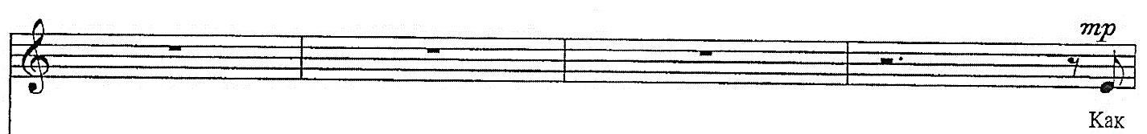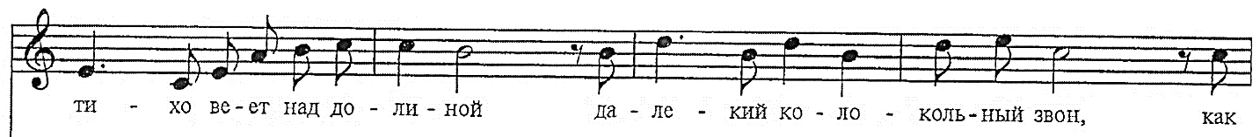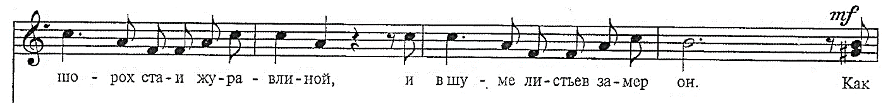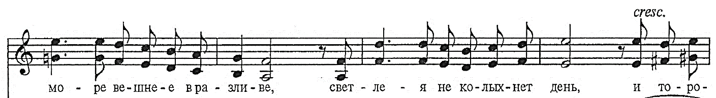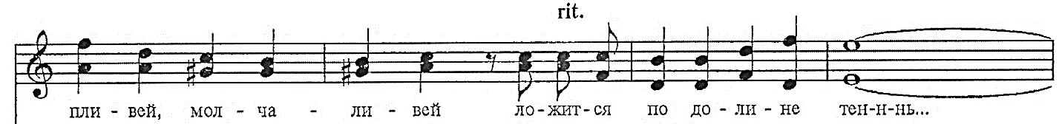

S
Аббасова Н.
Баранова М.
Кибардина Л.
Мещерякова М.
Никитина Ж.
Раздорская Л.
Рофер А.
Щербакова К.
А
Анкудинова М.
Волкова С.
Потапова В.
Корепанова В.
Крутов И.
Леонтьева К.
Сидоркина С.

